Mon blason personnel

Quel est le but de cet exercice ?
L’objectif poursuivi par cet exercice est de t’aider à te connaître toi-même en dressant un état des lieux de ce qui est important pour toi sur les plans matériel et immatériel.
En terme de savoir-faire, tu vas apprendre à :
- Faire de l’introspection ; c’est-à-dire à ﻿réfléchir sur toi-même.
- Jouer avec des évocations visuelles en agençant mentalement les différents éléments d’un dessin à venir.
- Produire un travail soigné.
- T'exprimer devant un auditoire constitué de pairs.
- Te révéler devant autrui.
Vocabulaire :
Matériel : Concret, réel.
Immatériel : Abstrait, pensé.

Comment se déroule cet exercice ?
﻿Dans des temps anciens, le blason représentait les armoiries familiales. Il renseignait celui qui le croisait du regard sur la filiation de son propriétaire, son métier, ses terres ou ses qualités. Dans le cadre de cet exercice, tu vas faire revivre cette tradition en enrichissant de tes propres symboles le blason vierge représenté à la page 310. Mais pour parvenir à ce résultat, il te faudra d'abord réaliser les tâches qui sont successivement décrites aux pages 308 et 309 afin que ton travail soit pleinement réussi.
Vocabulaire :
Filiation : Lien de descendance directe entre ceux qui sont issus les uns des autres ; par exemple : la filiation d’une famille établie depuis plusieurs siècles.

Quelles sont les tâches préparant la création de ton blason ?
- ﻿Choisis les deux couleurs principales qui orneront ton blason. Ces couleurs doivent représenter quelque chose pour toi ; ne les sélectionne donc pas au hasard.

Mes couleurs : | Le(s) motif(s) pour le(s)quel(s) j’ai choisi ces couleurs :

- ﻿Élis l'animal qui te représentera en fonction des qualités dont il est naturellement doté... Et toi aussi !
Mon animal : | La / les qualité(s) qu’il partage avec moi :

- ﻿Réfléchis aux éléments importants de ta vie - maximum 3, minimum 1 - que tu aimerais voir figurer sur ton blason. Ceux-ci, qu'ils soient ou non matériels, doivent énormément compter à tes yeux. Il peut, par exemple, s'agir d'objets, de personnes, de valeurs, de souvenirs ou d’espoirs,...
Vocabulaire :
Valeur : Idéal qui guide notre vie et nous permet de distinguer le « bien » du « mal » et le « beau » du « laid ». Par exemple, la liberté, la tolérance et la culture sont les valeurs de l’Athénée Royal « Charles Rogier » - Liège 1.

Les éléments qui sont importants dans ma vie :

- ﻿Décide d'un cri qui te corresponde. Celui-ci peut être un cri de ralliement, un cri de guerre, un cri de joie,... Au choix !

Mon cri :

- ﻿Pense à une devise susceptible de guider tes actions, d'orienter tes pas dans la vie.
Ma devise :

À quoi ton blason personnel va-t-il ressembler ?
﻿Te voilà enfin prêt(e) pour réaliser un blason personnel à ton image ! Rends-toi dès lors à la page suivante ; tu y trouveras une ébauche de blason vierge.
Commence par écrire ton cri dans le bandeau du haut puis ta devise personnelle dans celui du bas.
Décide ensuite de quelle manière tu vas disposer ton animal et les différents éléments importants de ton blason. Celui-ci se trouvera-t-il divisé en de multiples cases ou bien ton animal en occupera-t-il la place centrale ? Et qu'en sera-t-il, a posteriori, de la répartition des couleurs de fond ?
Attention, cet exercice de disposition exige de toi que tu te représentes d'abord dans ta tête le résultat final auquel tu veux aboutir avant de le dessiner sur ta feuille. Sans quoi, les coups de gomme risquent d'être nombreux et le résultat peu attrayant. Aussi, ne saute surtout pas cette étape, fais l'effort de voir et/ou de te dire ton tout prochain blason dans ta tête puis, lorsque tu en auras une idée bien arrêtée, mets-toi au travail et reproduis tes évocations à la page 306.

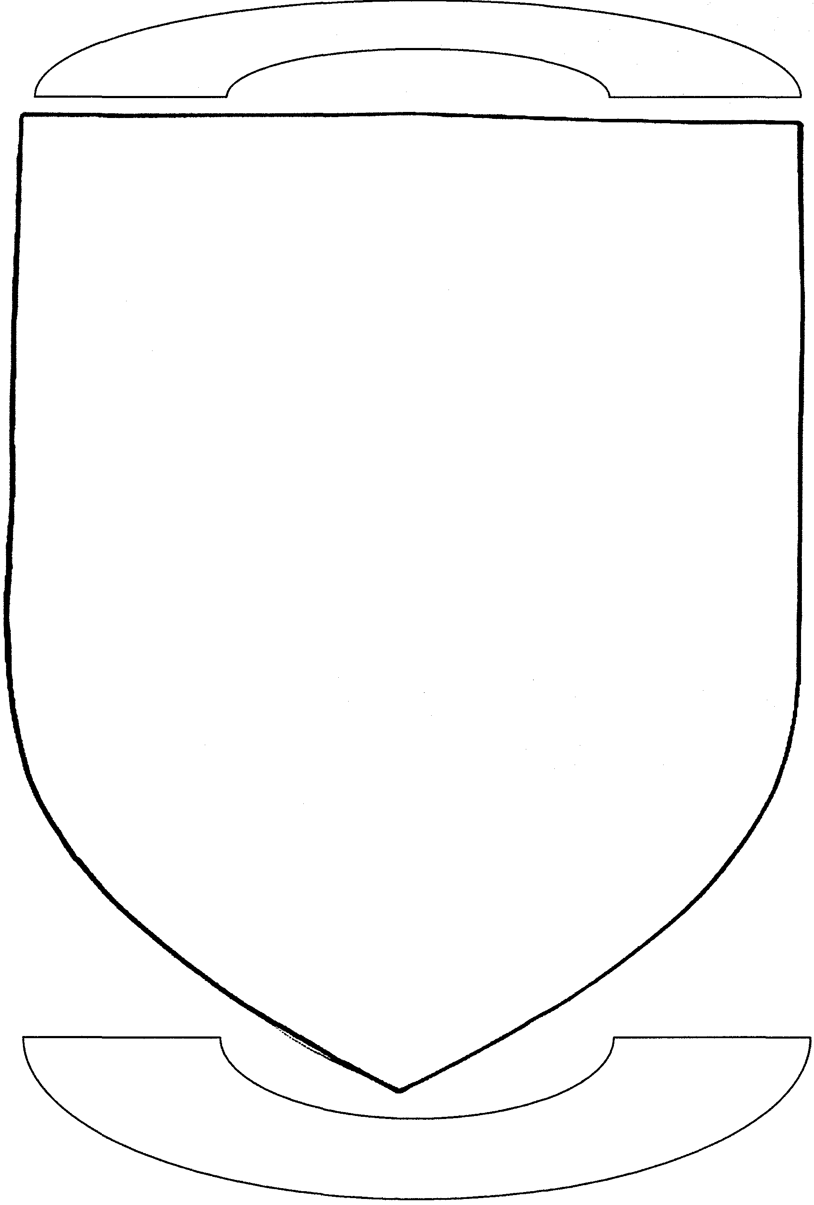

Comment évalues-tu ton travail ?

Maintenant que cet exercice est terminé, sur quelles bases, c’est-à-dire au départ de quelles questions, vas-tu pouvoir évaluer la qualité de ton travail ? Pendant cinq minutes, dresses-en la liste au crayon puis nous nous concerterons tous ensemble pour sélectionner celles que nous conserverons.

Que t’a apporté cet exercice ?

Cette dernière interpellation n’attend plus que ta réponse personnelle !

